WORC

DESPAUSE

Marcos Eduardo

Vinícius Almeida

Versão 1

Sorocaba

2021

**WORC**

*Versão 1.0*

**Escrito por:** Despause.

**Pontos de contato**

Marcos Cortez – (+55 15) 98158-8023

Vinícius Paes – (+55 15) 99745-3211

**Data de publicação:**  28/03/2021

**Número da versão:** 1.3

Índice

Histórico de Revisões 2

Objetivos de jogo 3

Visão geral da história 3

Controles do jogo 4

Gameplay Geral 4

Exigências de Tecnologia 4

Front End do Jogo 5

APÊNDICE - High Concept 6

APÊNDICE - Ficha técnica de classificação indicativa 7

APÊNDICE - Fluxograma 9

APÊNDICE - Cronograma 10

APÊNDICE – Manual de Identidade Visual 11

APÊNDICE - Links 15

# Histórico de Revisões

(25/10/2021) GDD Base – Decisões iniciais;

# Objetivos de jogo

Dois exércitos se enfrentam até a morte.

O jogo consiste em uma batalha turno a turno, sendo eles turnos de movimentos e turnos de ações.

No turno de movimento jogadores podem mover suas peças e/ou preparar ataques que exigem o tal. No turno de ataque pode atacar tropas inimigas no alcance e/ou preparar ataques.

# Visão geral da história

# Controles do jogo

O jogo será feito em 3D, sendo necessário uso do mouse e podendo ser usado atalhos no teclado.

Será necessário o uso do cursor para definir alvos de movimentação e ataques.

# Gameplay Geral

# Exigências de Tecnologia

# Front End do Jogo

* Apresentação do Logotipo Unity
* Apresentação do Logotipo Despause

# APÊNDICE - High Concept

## Objetivos do Jogo

Uma jovem guerreira luta contra grandes combatentes, monstros e seres divinos para salvar seu povo da destruição.

## História

Anos após o levante do Império Remanescente e o isolamento do Semi-Deus para o deserto, uma jovem guerreira vive em uma vila localizada no centro do campo de batalha entre o Império e os Aliados. Para salvar o seu povo da destruição da guerra ela deverá lidar com ambos os exércitos, enquanto encara os preconceitos da sociedade ao seu redor que não aprovam o estilo de vida escolhido pela garota.

## Mecânicas principais

A personagem treina suas habilidades em modo Idle e as utiliza em batalhas de turno contra NPCs, a história é desenvolvida a partir das batalhas que traz recompensas para se fortalecer.

## Sistema Operacional

Windows 7 ou superior. Futuramente para Android.

## Público Alvo

Jogadores de RPG em busca de uma experiência que seja ao mesmo tempo casual sem perder a sensação de estar jogando um verdadeiro RPG.

## Classificação indicativa

Não recomendado para menores de 12 anos

## Orçamento

72,00R$ - Salário

60,00R$ - Licenças

132,00R$ - Total

# APÊNDICE - Ficha técnica de classificação indicativa

|  |  |  |  |  |  |  |  |  |  |  |
| --- | --- | --- | --- | --- | --- | --- | --- | --- | --- | --- |
| image001 | **MINISTÉRIO DA JUSTIÇA**  **SECRETARIA NACIONAL DE JUSTIÇA**  **DEPARTAMENTO DE POLÍTICAS DE JUSTIÇA**  **- - FICHA TÉCNICA DE JOGO ELETRÔNICO E APLICATIVO - -** | | | | | | |  | classind banner | |
|  | | | | | | | | | | |
| **Plataforma:** marque mais de uma plataforma apenas se o conteúdo do jogo de cada uma, incluindo o detalhamento gráfico e o nível de interação, for o mesmo. | | | | | | **Gênero**  Marque todas que se apliquem. | | | | |
| Computador (PC)  Smart TV  PlayStation 4  PlayStation 5  PlayStation Vita | | Android  iOS  Google Stadia  Xbox ONE  Xbox Series X | | Nintendo 3DS  New Nintendo 3DS  Nintendo Switch  Outro:________ | | Ação  Aventura  Cartas  Corrida  Educacional  Esporte | Estratégia  Jogos de azar  Luta  MMORPG  Plataforma  “Puzzle” | | | Música ou Ritmo  RPG  Simulação  Tiro em Primeira Pessoa  Outro:________ |
| **Mídia de distribuição**  Marque todas as que se apliquem, para todas as plataformas selecionadas. | | | | | **O jogo já foi anunciado publicamente?** | | | | | |
| CD-ROM  DVD  Mini DVD  Blu-Ray  HD-DVD  UMD | | | Cartucho  Cartucho Portátil  Memória do Console  Download  Internet-based  Outro:________ | | Se o produto ainda não tiver sido anunciado publicamente, podemos classificá-lo, comunicar o resultado apenas por email e postergar a publicação em nosso site até a data do anúncio. | | | | | |
| Classificar e **publicar agora** | | Classificar e **ADIAR a publicação**    Você deve entrar em contato novamente, por email, na data de anúncio do produto. | | | |

|  |  |  |  |  |  |  |  |  |  |  |  |  |  |
| --- | --- | --- | --- | --- | --- | --- | --- | --- | --- | --- | --- | --- | --- |
| **1. Nome do jogo no Brasil:**  WORC | | | | | | | **2. Nome original do jogo:**  WORC | | | | | | |
| **3. Produtor:**  DESPAUSE | | | | | | | | | | **4. Ano de produção:**  2021 | | | **5. País:**  Brasil |
| **6. Distribuidor do jogo no Brasil:**  Independente | | | | | **7. Classificação pretendida (opcional):**    Livre  10 anos  12 anos  14 anos  16 anos  18 anos | | | | | | | | |
| **8. Justificativa para a classificação indicativa pretendida: marque todas as que se apliquem.** | | | | | | **9. Tipo de material (mídia enviada ao Ministério para análise):** | | | | | | | |
| Violência  Drogas  Conteúdo Educacional | Conteúdo Sexual  Linguagem Imprópria  Outro:________ | | | | | CD-ROM  DVD  Mini DVD  Blu-Ray | | | HD-DVD  UMD  Cartucho  Cartucho Portátil | | Memória do Console  Arquivos digitais / Pen-drive  Link para Download  Outro:________ | | |
| **10. Violência: marque todas as que se apliquem.** | | | | | | | | | | | | | |
| Ambiente de Guerra  Armas  Ato Violento  Cenas que Assustam  Crueldade | | | Dor ou Sofrimento  Estupro  Exposição de Cadáver  Ferimentos  Linguagem Chula | | | | | Morte Intencional  Mutilação  Sangue  Suicídio  Temas Angustiantes | | | Tortura  Violência de Forte Impacto  Violência Fantasiosa | | |
| **11. Conteúdo Sexual: marque todas as que se apliquem.** | | | | | | | | | | | | | |
| Nudez Velada  Nudez | | Linguagem de Conteúdo Sexual  Insinuação Sexual | | | | | | Relação Sexual  Relação Sexual Explícita | | | Prostituição | | |
| **12. Drogas: marque todas as que se apliquem.** | | | | | | | | | | | | | |
| Consumo de Álcool ou Cigarro (NPC)  Consumo de Álcool ou Cigarro (Jogador) | | | | Consumo de Drogas Ilícitas (NPC)  Consumo de Drogas Ilícitas (Jogador) | | | | | | | | Tráfico de Drogas  Menção a Drogas | |

|  |  |  |  |  |
| --- | --- | --- | --- | --- |
| 1. Nome (pessoa ou empresa):  Facens – Faculdade de Engenharia de Sorocaba (FACENS) | | 2. CPF/CNPJ (para empresas e cidadãos brasileiros):  45.718.988/0001-67 | | |
| 3. Endereço:  Rodovia Senador José Ermírio de Moraes, 1425 - Jardim Constantino Matucci | 4. Cidade: Sorocaba | | 5. Estado:  São Paulo | 6. CEP:  18085-784 |
| 7. Página na internet:  https://www.facens.br/home | 8. Email: | | 9. Telefone:  (15) 3238-1188 | |
| 10. Responsável técnico para contato:  Daniel Ohata | | | | |
| 11. Observações: | | | | |
| **Anexar:** | | | | |

# APÊNDICE - Fluxograma

**Imagem 1:** Fluxograma

# APÊNDICE - Cronograma

**Imagem 2:** Legendas do cronograma

**Imagem 3:** Tabela do cronograma

# APÊNDICE – Manual de Identidade Visual

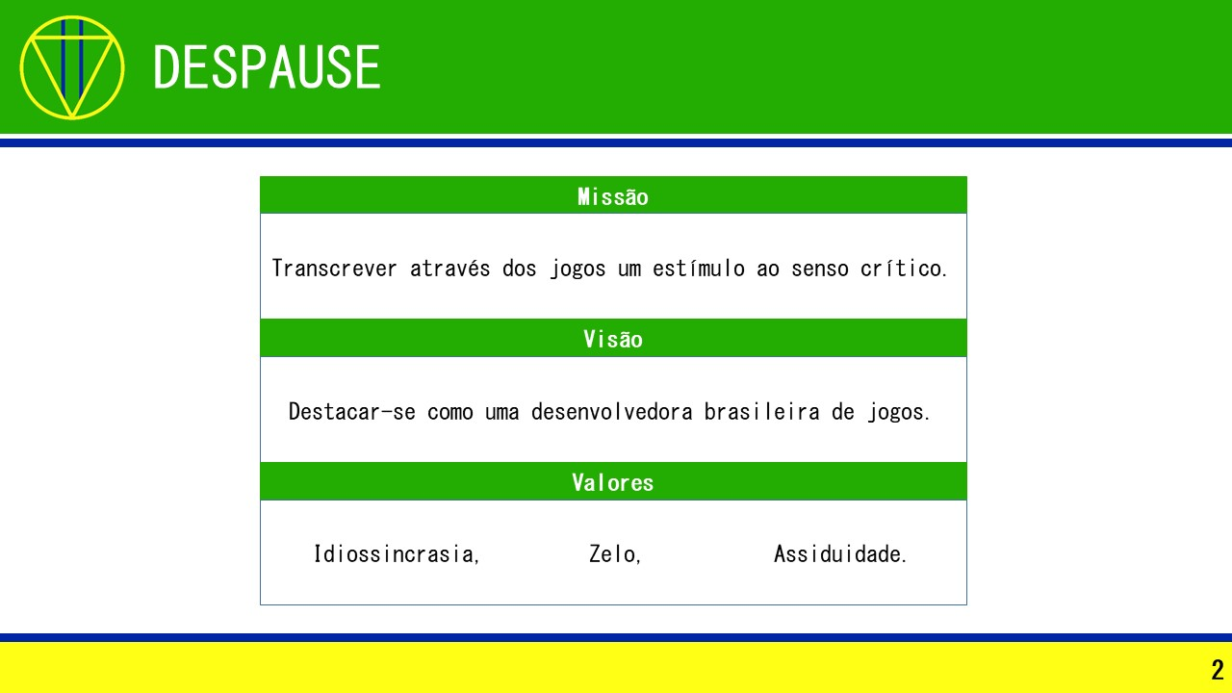

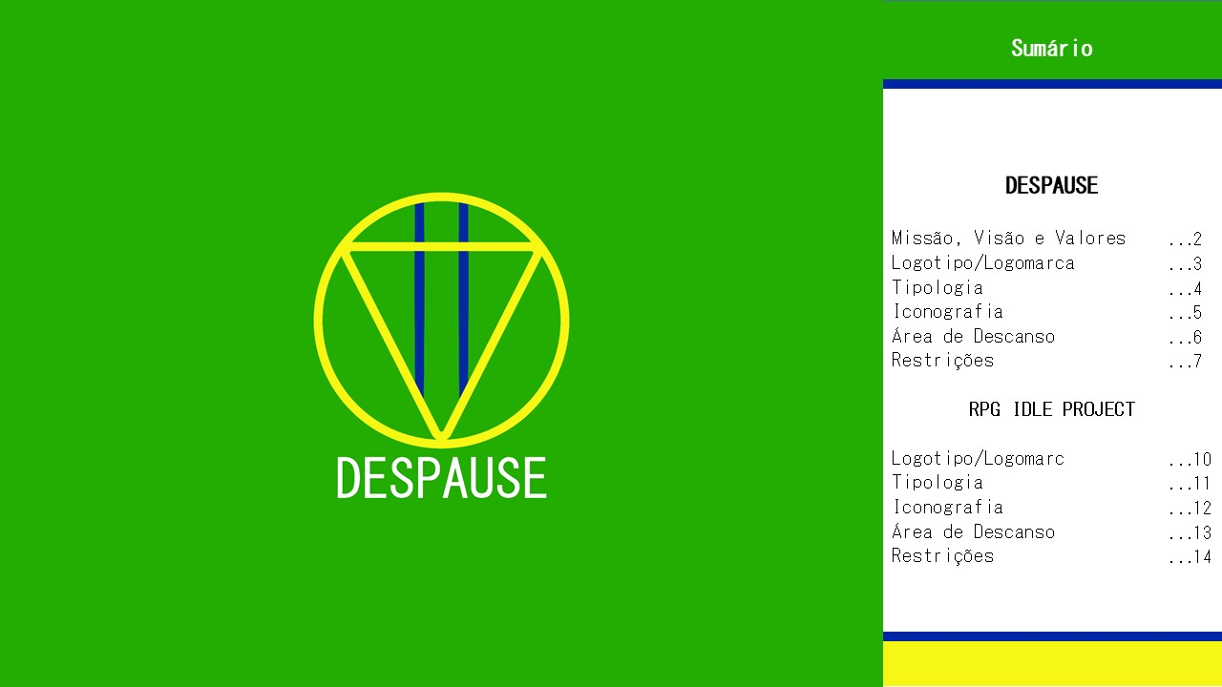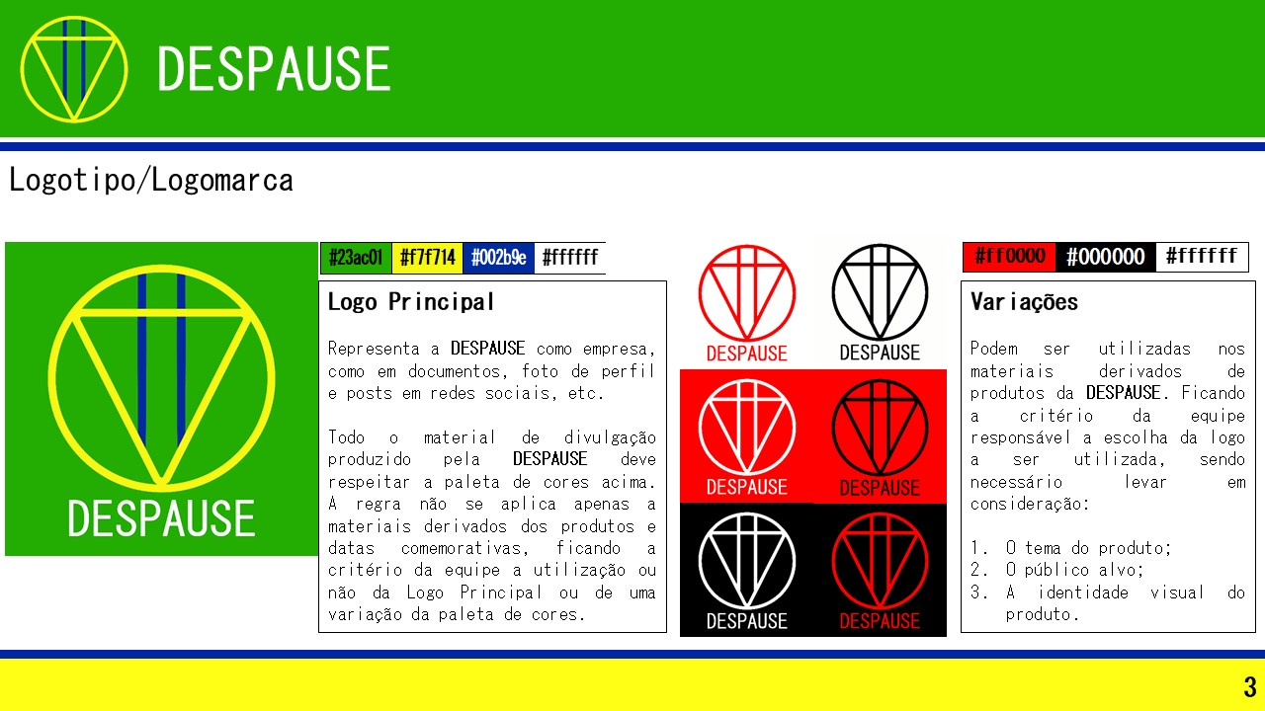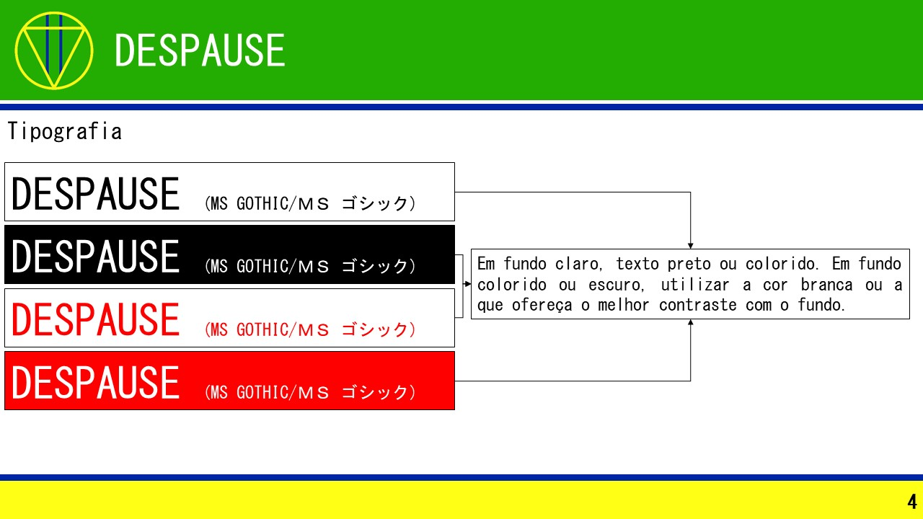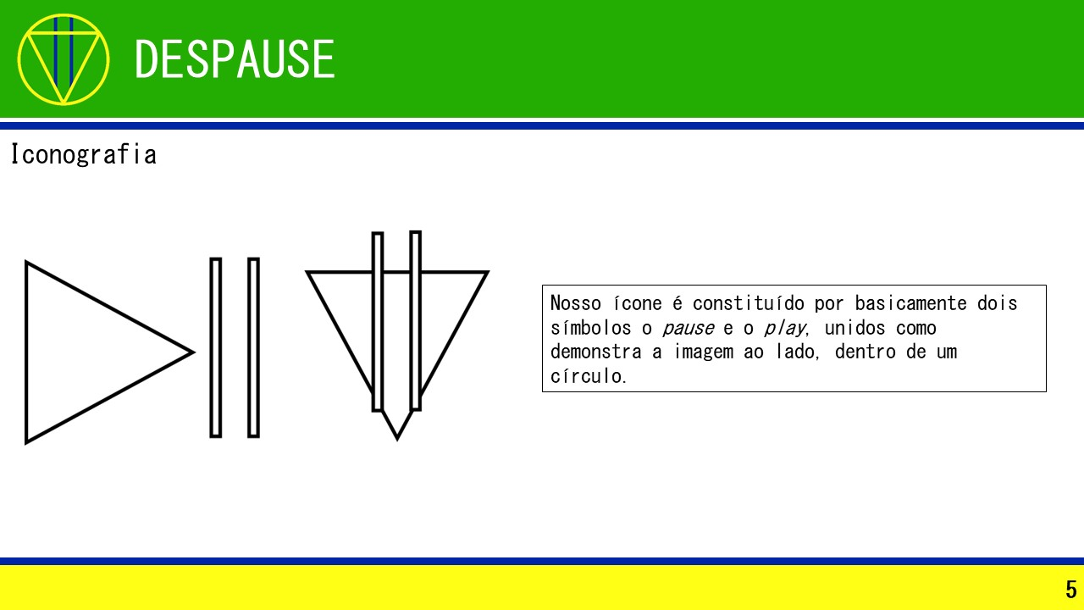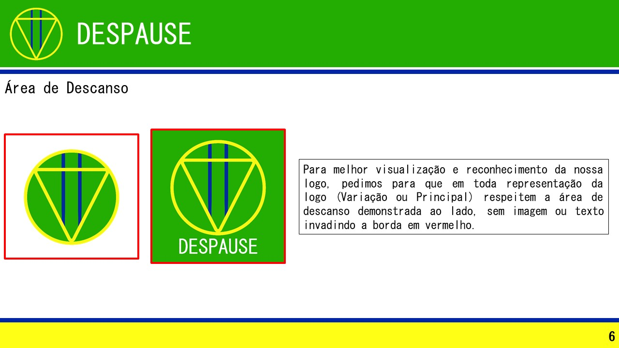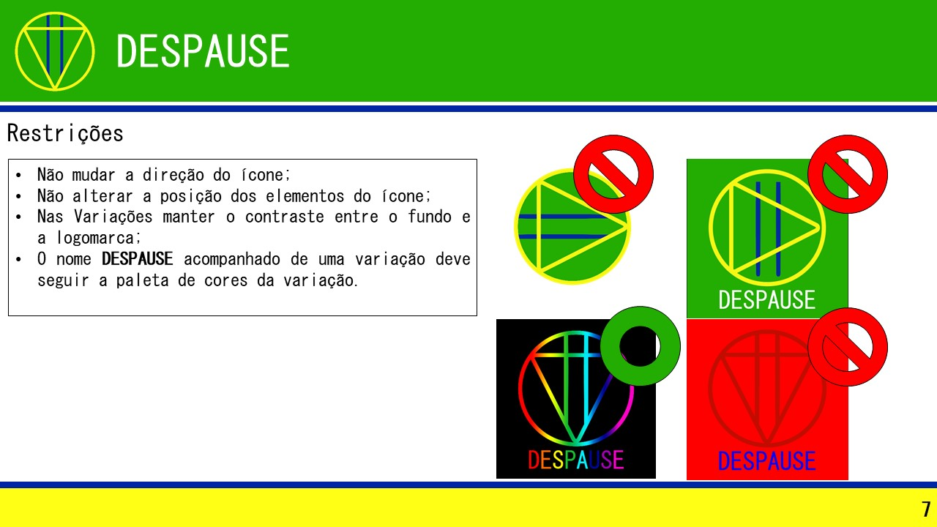

# APÊNDICE - Links

Site: <https://sites.google.com/view/despause/>

Twitter: <https://twitter.com/despause>

Jogo: <https://1hatz.itch.io/rpg-idle-project>